

A) Te presentamos los contenidos mínimos que debes de tener siempre en cuenta al momento de elaborar el contrato





B) Individualización del “**Trabajador** y del **Empleador**”





En el caso del **Empleador** se debe de indicar la fecha de “nacimiento y nacionalidad”





Para saber si se está si se está cumpliendo con la restricciones de la “EDAD y NACIONALIDAD”





C) Ingresar la “fecha de ingreso” del **Trabajador** a la Empresa



D) Determinación de la naturaleza de los servicios, Especificado las “**Funciones**” que cumplirá el trabajador, pueden ser 2 o más, Alternativas o Complementarias

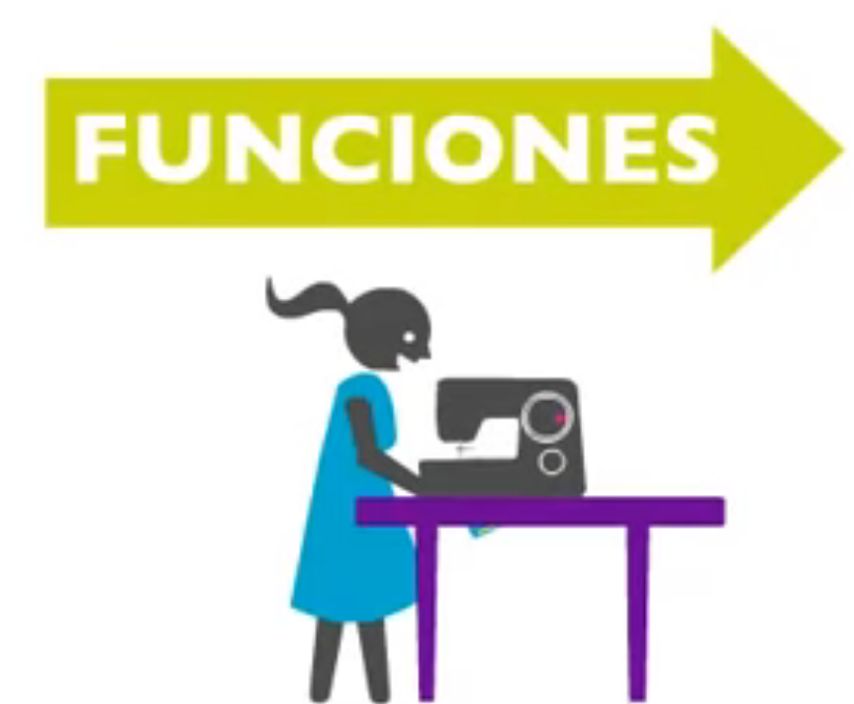



E) lugar o ciudad en que se prestaran los servicios



F) Monto y forma en la que se pagara al trabajador y Periodo de pago.

Si es semanal, quincenal o mensual.



G) Duración y distribución de la jornada de trabajo, salvo en los sistema de turno, en los que se regulara en el reglamento interno de la empresa



H) “Plazo del contrato” y “Otros” pactos que acuerden las partes, por ejemplo = Otros veneficios en dinero

  


En el contrato de trabajo se establecen también las “Obligaciones Generales” del **Trabajador**



El **Trabajador** deberá de cumplir de **buena fe** el contrato del trabajo



Obedecer las instrucciones que reciba de sus superiores y ser leal a su empleador



Podrás Acordar con el **Trabajador** “Obligaciones Específicas”, estas serán obligatorias durante la duración laboral



Y su incumplimiento podrá dar lugar a una falta grabe de las obligaciones que impone el “Contrato de trabajo”



“Atención”



no puedes acordar nada que implique una renuncia de los derechos otorgados por las “leyes Laborales”

